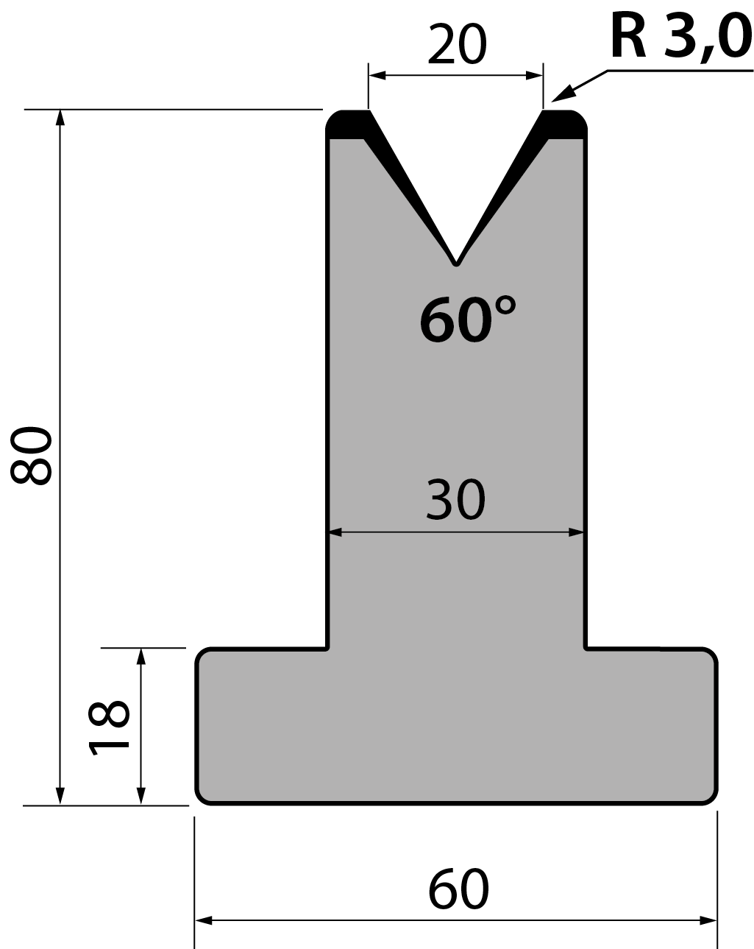 | Матрица тип Promecam T80.20.60/F
 | артикул | длина, мм | вес, кг | макс. усилие
 | T80.20.60/F | 805 | 17,40 | 60 т/метр | заказать
Стандартные секции инструмента
